التنفس في الكائنات الحية
التنفس الخلوي:
العملية التي تستخلص بها خلايا الكائن الحي الطاقة اللازمة لنشاطها من الطاقة المخزنة في الروابط الكيميائية لجزيئات الطعام التي يصنعها النبات أو يتناولهاالحيوان.
الطاقة المنطلقة من تكسير الروابط الكيميائية في جزئ الجلوكوز يخزن في مركبات خاصة تسمى عملة الطاقة وهي جزئيات ATP (العملة الدولية للطاقة).
تركيب جزئ ATP
يتكون ATP من ثلاث وحدات هي:
الأدينين (قاعدة نيروجينية)- سكر الريبوز (خماسي الكربون)- ثلاث مجموعات فوسفات.
يتحول ATP إلى ADP وتنطلق طاقة حوالي من 7 إلى 12 سعر حراري كبير لكل مول.
معادلة التنفس الخلوي
تتم عملية أكسدة الجلوكوز وتحرير الطاقة في الميتوكوندريا على ثلاث مراحل:
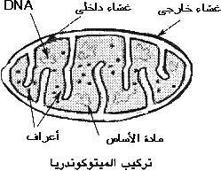
1- مرحلة انشطار الجلوكوز.
2- دورة كربس.
3- سلسلة نقل الإلكترون.
يحدث انشطار الجلوكوز في منطقة السيتوسول وهي الجزء غير العضي من السيتوبلازم.
أما خطوات دورة كربس وسلسلة نقل الإلكترونات فتحدث في الميتوكوندريا حيث توجد إنزيمات تنفس - ماء- فوسفات- إنزيمات مساعدة- جزيئات حاملات الإلكترونات (السيتوكرومات) التي تحمل الإلكترونات على مستويات الطاقة المختلفة- مساعدات الإنزيم التي تحمل الهيدروجين في دورة كربس.
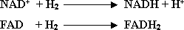
أولاً: مرحلة انشطار الجلوكوز
تحدث هذه المرحلة في حالاتي التنفس الهوائي والتنفس اللاهوائي (لا تحتاج ).
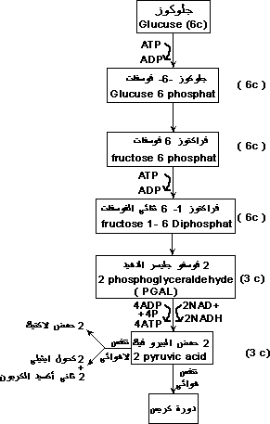
ثانيًا: دورة كربس:
بعد انشطار الجلوكوز في السيتوسول إلى 2 جزئ حمض بيروفيك وتكون 2NADH - 2ATP.
يتحول كل جزئ من حمض البيروفيك في وجود مساعد الأنزيم CO - A إلى أستيل CO - A وينتج عن ذلك
يمكن أن تنتج مجموعات أستيل من تكسير الأحمض الدهنية والأحمض الأمينية وتتحد مع مساعد الأنزيم CO- A
خطوات دورة كربس:
1- يدخل جزئ أستيل CO - A إلى دورة كربس حيث ينفصل عنه مساعد الأنزيم CO - A ليحمل مجموعات أستيل أخرى إلى دورة كربس.
2- تتحد مجموعة الأستيل (ثنائي الكربون 2C) مع حمض الأكسالوأستيك (رباعي الكربون 4C) لينتج حمض الستريك (سداسي الكربون 6C)
3- يمر حمض الستريك بعدد من المركبات الوسطية هي حمض كيتوجلوتاريك ثم حمض ساكسينك ثم حمض ماليك لتنتهي التفاعلات بحمض اكسالوأستيك الذي يرتبط مع مجموعة أستيل جديدة مكونًا حمض الستيرك مرة أخرى (لذلك تسمى دورة كربس بدورة حمض الستريك).
4- يتحرر أثناء الدورة:
5- تتكرر دورة كربس مرتين لكل جزئ من الجلوكوز حيث يعطي جزئ الجلوكوز 2 جزئ مجموعة أستيل وبالتالي تتضاعف المواد المتحررة عن الدورة وتصبح:
دورة كربس لا تتطلب وجود الأكسجين لأن الأكسدة تتم من خلال فقد الإلكترونات التي تستقبلها مركبات
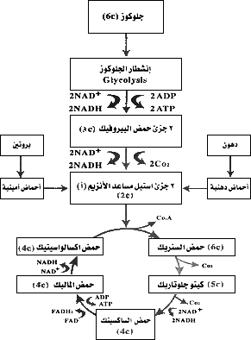
ثالثًا: سلسلة نقل الإلكترون:
هي المرحلة الأخيرة من التنفس الهوائي، تتم مع نهاية دورة كربس حيث يمر الهيدروجين والإلكترونات (ذات طاقة عالية) والمحمولة على كل من خلال تتابع من مساعدات الإنزيمات الموجودة في الغشاء الداخلي للميتوكوندريا تسمى السيتوكرومات أو حاملات الإلكترونات.
- السيتوكرومات تحمل الإلكترونات في مستويات طاقة مختلفة.
- تمر الإلكترونات من سيتوكروم إلى سيتوكروم أخر.
- يصاحب ذلك انطلاق طاقة تخزن في مركبات ATP.
الفسفرة التأكسدية:
تكوين مركبات ATP من اتحاد مجموعة فوسفات مع ADP في وجود الطاقة المنطلقة من حركة الإلكترونات على السيتوكرومات ADP + P + E ……….. ATP
" يستقبل الأكسجين الإلكترونات (كل ذرة أكسجين تستقبل 2 إلكترون وتصبح أيون سالب).
" يتحد أيون الأكسجين السالب مع 2 أيون هيدروجين موجب لتكوين جزء ماء
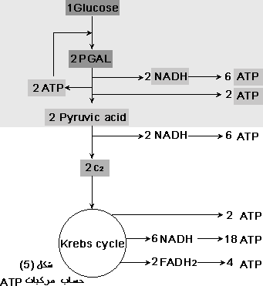
" كل جزئ NADH يعطي 3ATP.
"
وبناء على ذلك يمكننا حساب عدد جزئيات ATP الناتجة من أكسدة جزئ واحد من الجلوكوز في عملية التنفس الهوائي كالأتي:
1- ينتج 4ATP أثناء تحول 2 جزئ فوسفوجليسرالدهيد إلى 2 جزئ حمض البيروفيك (يستهلك منها 2ATP أثناء انشطار الجلوكوز إلى 2 جزئ فوسفورجليسرالدهيد ويبقى 2ATP ).
2- ينتج أثناء مرحلة انشطار الجلوكوز 2NADH التي ينتج عنها في سلسلة نقل الإلكترون 6ATP
3- ينتج 2NADH أثناء أكسدة 2 جزئ حمض البيروفيك إلى 2 جزئ أستيل والتي ينتج عنها في سلسلة نقل الإلكترون 6ATP
يصبح عدد جزئيات ATP = 14 في المرحلة ما قبل دورة كربس.
4- ينتج أثناء دورة كربس (التي تتكرر مرتين 6 NADH-2ATP (ينتج عنها سلسلة نقل الإلكترون 18ATP) - (ينتج عنها في سلسلة نقل الإلكترون 4ATP)
يصبح عدد جزئيات ATP = 24 في مرحلة دورة كربس.
وبذلك تصبح الطاقة المنطلقة من أكسدة جزئ جلوكوز واحد بالتنفس الهوائي = 38ATP
التنفس اللاهوائي
التخمر:
تنفس بعض الكائنات الحية مثل البكتريا والخميرة تنفسًا لا هوائيًا وذلك في حالة نقص أو إنعدام الأكسجين.
عملية التخمر لا تحتاج أكسجين ولكنها تتم في وجود مجموعة من الإنزيمات.
1- تمر عملية التنفس اللاهوائي بنفس المراحل الأولى من التنفس الهوائي حيث يحدث انشطار الجلوكوز وتكوين 2 جزئ حمض بيروفيك وينتج عن ذلك 2ATP (يعاد استهلاك 2NADH الناتجة أثناء انشطار الجلوكوز في التحولات التالية).
2- يتحد تحول حمض البيروفيك في التنفس اللاهوائي حسب نوع الخلية:
" في الخلايا الحيوانية (مثل خلايا العضلات) تلجأ إلى التنفس اللاهوائي عند نقص الاكسجين يتحول حمض البيروفيك إلى حمض اللاكتيك الذي يتراكم في العضلات مسببًا التعب العضلي وغذا توافر الأكسجين بعد ذلك فإن حمض اللاكتيك يتحول إلى حمض البيروفيك مرة أخرى ثم وإذا توافر الأكسجين بعد ذلك فإن حمض اللاكتيك يتحول إلى حمض البيروفيك مرة أخرى ثم أستيل CO - A ليدخل في دورة كربس ويتغير التنفس اللاهوائي إلى التنفس الهوائي.
" في بعض أنواع من البكتيريا يتحول حمض البيروفيك إلى حمض اللاكتيك (مثل بكتيريا الزبادي) يعرف ذلك بالتخمر الحمضي.
" في فطر الخميرة وبعض أنسجة النباتات يتحول حمض البيروفيك إلى كحول إيثيلي وينطلق يعرف ذلك بالتخمر الكحولي
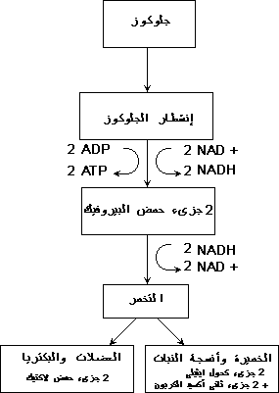
التنفس في الإنسان
الجهاز التنفسي:
يتكون من:
- الأنف: مبطن بشعيرات دموية كثيرة وشغيرات ويفرز مخاط.
- البلعوم: طريق مشترك لكل من الهواء والماء.
- القصبة الهوائية: مزودة بحلقات غضروفية وتبدأ بالحنجرة (صندوق الصوت).
- الشعبتين الهوائيتين: تدخل كل شعبة في رئة وتتفرع بداخلها إلى شعيبات تنتهي بتفرعات دقيقة تتصل بأكياس تسمى الحويصلات الهوائية.
- الرئتين: تحتوي على الحويصلات الهوائية التي يصل عددها في كل رئة حوالي 600 مليون حويصلة وجدرها رقيقة تحيط بها شعيرات دموية كثيفة).
الملاءمة الوظيفية للجهاز التنفسي:
1- يحتوي الأنف على شعيرات دموية كثيرة (لتدفئة الهواء الداخل إلى الرئتين) ومخاط (يرطب الأنف) وشعيرات (تعمل على ترشيح الهواء من الأتربة).
2- تحتوي القصبة الهوائية على حلقات غضروفية (تجعلها مفتوحة باستمرار) وتبطن من الداخل بأهداب تتحرك من أسفل إلى أعلى (لطرد الأجسام الغريبة التي تدخل مع الهواء).
3- جدر الحويصلات الهوائية رقيقة ومحاطة بشبكة كثيفة من الشعيرات الدموية (حتى يتم تبادل الغازات ويحصل الدم على الأكسجين من الحويصلات الهوائية).
لذا تعتبر جدر الحويصلات الهوائية أسطح تنفسية فعلية.
ميكانيكية التنفس في الإنسان:
تعمل عضلة الحجاب الحاجز والعضلات الصدرية الداخلية والخارجية على اتمام عملية التنفس.
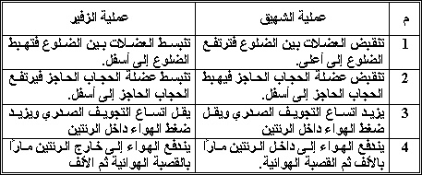
- في دل دورة تنفسية (شهيق وزفير) يتم تهوية 10% فقط من السعة الكلية للرئتين وتتفاوت هذه النسبة حسب حالة الجسم فهي تزيد في حالةبذل المجهود وتقل أثناء الراحة.
- بعد اتمام الزفير يتخلف جزء من الهواء يسهم في:
1- تدفئة الهواء الجديد الداخل إلى الئتين.
2- يحافظ على عدم التصاق جدر الحويصلات الهوائية.
- التغير في معدل التنفس من حيث السرعة أو عمق التنتفس يصاحبه تغيرات مماثلة في معدل ضربات القلب.
- يقوم مركز التنفس الموجود في النخاع المستطيل بالمخ بتنظيم معدل التنفس.
- يلعب الجهازالتنفسي دورًا هامًا في إخراج بعض الماء (على صورة بخار) مع هواء الزفير حيث يفقد الغنسان حوالي 500 سم3 من الماء يوميًا عن طريق الرئتين وهذا يمثل 20% من الماء الذي يخرجه الإنسان في اليوم (يخرج الإنسان حوالي 2500 سم3 من الماء يوميًا).
- يعمل بخار الماء الخارج مع هواء الزفير على:
1- ترطيب جدر الحويصلات الهوائية.
2- سهولة اتمام عملية تبادل الغازات بين هواء الحويصلات والدم المار في الشعيرات الدموية المحيطة بها حيث تكون هذه الغازات ذائبة في بخار الماء.
التنفس في النبات
يخزن النبات الطاقة في جزئيات الغذاء الذي يكون بعملية البناء الضوئي وعند احتياج النبات لقدر من هذه الطاقة يقوم بتحريرها من جزئيات الغذاء في سلسلة من التفاعلات (تسمى دورة كربس).
أنواع التنفس في النبات:
1- تنفس هواء (يتم في وجود الأكسجين).
2- تنفس لا هوائي (يتم في غياب الأكسجين).
التنفس في النبات يتم بصورة مباشرة:
- في كثير من النباتات البسيطة ينتشر إلى داخل الخلايا وينتشر إلى خارجها.
- في النباتات الوعائية يصل الأكسجين إلى الخلايا من خلال طرق مختلفة مثل: 1- ثغور الأوراق
2- أنابيب اللحاء
3- الجذور
4- التشققات والعديسات
ويتخلص النبات من الناتج من التنفس بالانتشار المباشر من الخلايا المعرضة مباشرة للهواء- أما الخلايا البعيدة فتمرر إلى الخشب أو اللحاء ثم إلى الثغور ثم إلى الخارج.
علاقة البناء الضوئي بالتنفس في النبات:
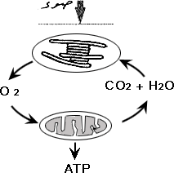
- الأكسجين الناتج من عملية البناء الضوئي في البلاستيدة يستخدمه النبات في تحرير الطاقة من المواد العضوية أثناء عملية التنفس في الميتوكوندريا.
- ثاني أكسيد الكربون الناتج من عملية التنفس يستخدم النبات في عملية البناء الضوئي، أي أن ما يتم في البلاستيدة ينعكس في الميتوكوندريا.
تجربة لايضاح انطلاق خلال التنفس الهوائي:
أ- تنفس الأجزاء غير الخضراء (البذور):
الخطوات:
1- نجهز ثلاث معوجات ونضع في الأولى بذور بسلة جافة ونضع في الثانية والثالثة بذور ثابتة.
2- نغمر طرف ساق المعوجة الأولى والثالثة في محلول KOH والثانية في محلول NaCl.
3- نترك المعوجات الثلاث لفترة من الوقت.
الملاحظة
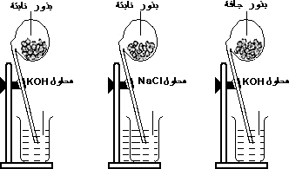
لا يحدث شئ في حالة المعوجة الأولى والثانية بينمايرتفع محلول KOH في ساق المعوجة الثالثة.
الاستنتاج:
1- البذور الجافة لا تتنفس بنشاط لذا لا يحدث تغير في التجربة.
2- البذور النابتة تحتاج إلىطاقة لذا تتنفس بنشاط لتحل على ما يلزمها من طاقة.
البذور في المعوجة الثانية تستهلك الاكسجين الموجود في المعوجة وتطلق ثاني أكسيد الكربون ولا يحدث في التجربة لأن كمية الأكسجين الممتصة = كمية ثاني أكسيد الكربون المنطلقة من تنفس البذور، لذا يظل حجم الهواء ثابت في المعوجة على الرغم من تغير نسب مكوناته من الغازات.
3- ارتفاع KOH في ساق المعوجة الثالثة يرجع إلى زوبان ثاني أكسيد الكربون في محلول KOH لذا يقل حجم الهواء في المعوجة فيرتفع المحلول في ساق المعوجة مما يؤكد تنفس البذور وانطلاق ثاني أكسيد الكربون.
يمكن أن تتنفس البذور لا هوائيًا إذا وضعت في ظروف لا هوائية (غياب الأكسجين).
ب- تنفس الأجزاء النباتية الخضراء:
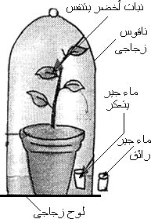
الخطوات:
1- نضع نبات أخضر مزروع في أصيص أسفل ناقوس زجاجي ونضع أيضًا معه كأسًا يحتوي ماء جير رائ.
2- نغطي الناقوس الزجاجي بقطعة قماش سوداء.
3- نضع أصيص خالي من النبات ومعه كأس به ماء جير وننكس فوقهما ناقوس زجاجي مغطى بقماش أسود أيضًا.
4- نضع كاسًا به ماء جير رائق في الهواء.
5- نترك هذه الأجهزة فترة من الوقت.
الملاحظة
يتعكر ماء الجير في الكأس الموجودة بجوار النبات أسفل الناقوس ولا يتعكر ماء الجير الموجود في الكأسين الآخرين (أو يكون التعكير بسيطء).
الاستنتاج:
- النبات المزروع في الأصيص تنفس وأخرج ثاني أكسيد الكربون الذي عكس ماء الجير- سبب تغطية الناقوس بقماش أسود حتى لا يقوم النبات بعملية البناء الضوئي ويستهلك ثاني اكسيد الكربون الناتج من التنفس.
- سبب عدم تعكر ماء الجير في الكأسين الآخرين يرجع إلى ضآلة نسبة ثاني أكسيد الكربون سواء في الهواء الجوي أو في هواء الناقوس.
- نستنتج من ذلك أن النبات الأخضر يتنفس وينطلق عن ذلك ثاني أكسيد الكربون.
تجربة توضح عملية التخمر الكحولي (التنفس اللاهوائي):
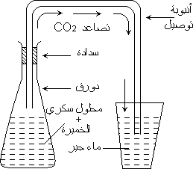
الخطوات:
1- نضع محلول سكري من العسل الأسود المخفف بضعف حجمه من الماء في دورق ونضيف إليه قدر من الخميرة (من الفطريات).
2- نسد الدورق بسدادة تنفذ منها أنبوبة توصيل نغمر طرفها في كأس به ماء جير.
3- نترك الجهاز عدة ساعات في مكان دافئ.
الملاحظة
تتصاعدج فقاعات تعكر ماء الجير ونشم رائحة من محتويات الدورق.
الاستنتاج:
- تعكر ماء الجير دليل علىتصاعد غار ثاني أكسيد الكربون (ينتج من تنفس فطر الخميرة).
- الرائحة التي نشمها هي رائحة الكحول (ينتج من تنفس فطر الخيمرة).
- نستنتج من ذلك أن فطر الخميرة يتنفس لا هوائيًا ونتيجة هذا التنفس تصاعد غاز ثاني أكسيد الكربون وتكون الكحول الإيثيلي لذا يطلق على هذا النوع من التنفس اسم (التخمر الكحولي).
